Zadania na dzień 23.06.2020r. dla klasy 1 bi
Temat: Alfabet. Obliczenia pieniężne- zadania różne.

Kochani nie zapominajcie, że dzisiaj jest kolejny ważny dzień, Dzień Taty. Postarajcie się dzisiaj poświęcić czas waszym ukochanym tatusiom. Zacznijcie od wspólnego z tatą gimnastykowania się
https://www.youtube.com/watch?v=1JE_-hP1omo&t=52s
A teraz piosenka https://www.youtube.com/watch?v=CxYLoa3Fgz8
Na koniec kolorowanka dla taty, ale równie dobrze możecie zrobić laurkę albo pięknego kwiatka z papieru według własnego pomysłu Jak już poświstujecie zróbcie wspólnie z tatą, wujkiem lub dziadkiem krótkie zadania lekcyjne 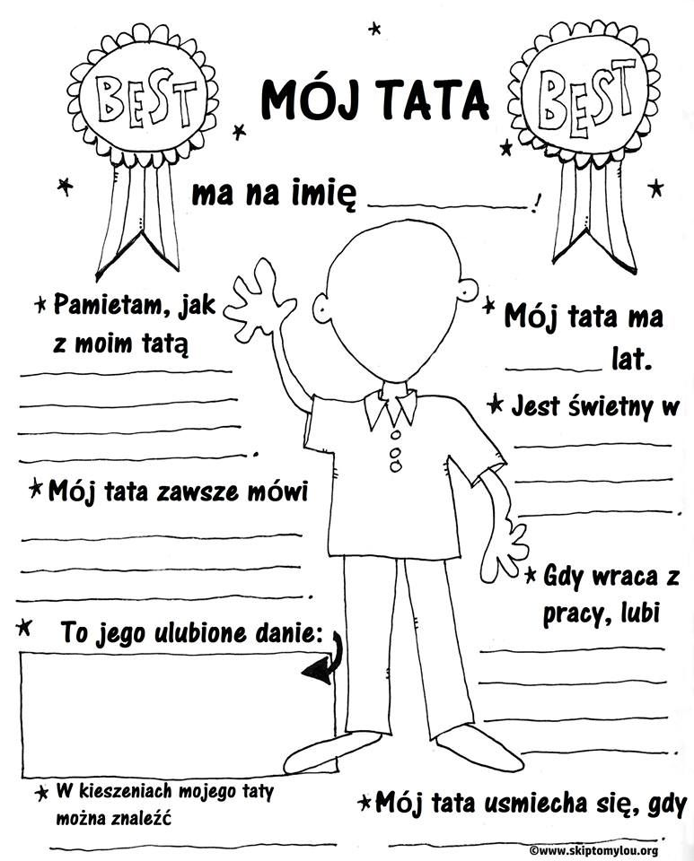

EDUKACJA POLONISTYCZNA
* otwórzcie podręcznik polonistyczno- społeczny na str. 72
https://flipbooki.mac.pl/ew/oto-ja-klasa1-podr-hum-2/mobile/index.html#p=74
* przeczytajcie ten wiersz najpiękniej jak potraficie, najpierw cicho, potem głośno, szybko, wolno, pamiętajcie o kropkach, przecinkach i wykrzyknikach w tekście
* przeczytajcie zadanie 2 na str. 73 i postarajcie się nauczyć alfabetu na pamięć( macie na to dużo czasu, bo aż do września), może pomoże wam w tym piosenka https://www.youtube.com/watch?v=7jVFmqkN4YU
* wykonajcie zadania 1,2 i 3 na str. 74-75 w ćwiczeniach polonistycznych
* w zadaniu 2 postarajcie się napisać wszystkie literki najpiękniej jak potraficie!
* poćwiczcie wasze umiejętności ze znajomości alfabetu https://learningapps.org/view1094321

EDUKACJA MATEMATYCZNA
* wykonajcie zadania na str. 68-69 w ćwiczeniach matematycznych
* poćwiczcie wasze umiejętności z zakresu obliczeń pieniężnych https://learningapps.org/1210103
* utrwalcie rozwiązywanie prostych zadań tekstowych https://wordwall.net/pl/resource/1961194/matematyka/zadania-tekstowe-do-20

Tyle dziś, bawcie się dobrze, ściskam Was i do jutra

